申込日 年 月 日

東京大学ハラスメント相談所 リーフレット・カード・ポスター 申込用紙

下記の通り、申し込みます。
宛先 | ※学内便の宛先をお書きください。
担当者名 |  | 内線番号
E-Mailアドレス
到着希望日 | ※配布予定日がある場合などは余裕を持ってお申し込みください
リーフレット  （A4三つ折り）  2019年7月改訂 | 和英両面印刷  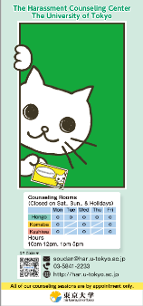  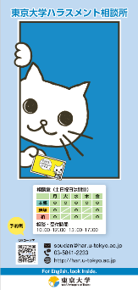  【外側】 【内側】
 | 部
カード  （名刺サイズ）  2018年10月改訂 | 和英両面印刷  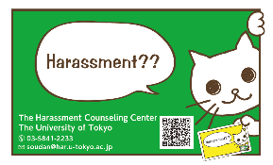  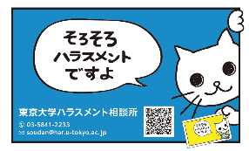  【表】 【裏】
 | 枚
ポスター  （A２サイズ） | 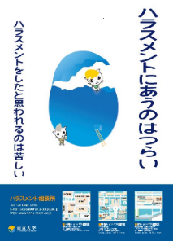
 | 枚

